EMC Time Hunter “Stormtrooper” 腕表
白兵登场！

日内瓦 – 2020年12月2日

URWERK创办人Martin Frei及Felix Baumgartner为EMC Time Hunter White Ceramic白陶瓷表款取名 “Stormtrooper” (白兵) 适合不过，皆因两人心爱科幻文化，尤其是大导演George Lucas (佐治鲁卡斯) 一手创造的《星球大战》电影世界，多年来深深影响着URWERK腕表的设计风格。

第一出《星球大战》电影在1977年公映，片中Stormtrooper白色装甲及头盔旋即成为经典。Stormtrooper的原型设计由概念设计师Ralph McQuarrie构思，后者亦曾参与制作《Battle Starship Galactica》(太空堡垒卡拉狄加) 及《E.T.》(E.T. 外星人)等经典科幻影视作品。Stormtrooper的作用是威吓震慑，但其设计却甚为简洁型酷。

EMC “Stormtrooper”限量腕表既然有 ”白兵” 之名，当然是同样型格个性十足，完全走科幻电影风格，白陶瓷表壳与之前的EMC表款甚至URWERK以往所有表款大异其趣，是URWERK第一款白色时计，品牌首本的黑酷风格暂时退下火线！

前卫破格

EMC 白陶瓷腕表虽然有Stormtrooper之名但却绝非「邪恶帝国」一员，正如《星球大战》片中的天行者 (Luke Skywalker)与韩索罗（Han Solo）亦曾穿上白兵盔甲拯救莉亚公主。

EMC “Stormtrooper” 百分百前卫破格，装配品牌自制的电子/机械混合系统，即将展开太空星战旅程对抗邪恶帝国。

愿原力与你同在！

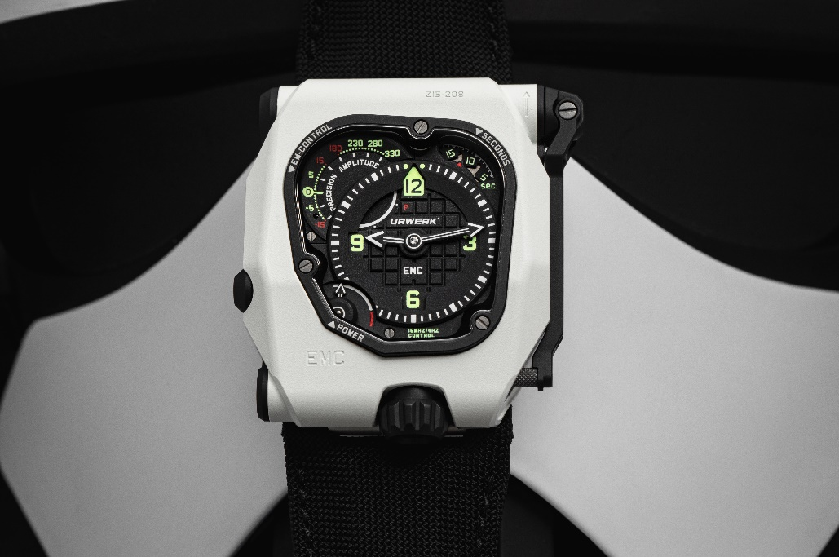

功能为先，风格为辅

EMC Time Hunter “Stromtrooper” 腕表为UR-Chronometry精密时计系列一员，是URWERK研制超精准时计的典范，当中量度及调节机芯精确度的技术可说傲视表坛。

每款EMC Time Hunter腕表具有双重测量仪器的特色，就像指南针、六分仪等工具一样，从外表亦可推敲其特性。“Stromtrooper” 配钢表壳及钛金属表背，外观非圆非方亦非垫形，亦不似URWERK各款难以名状的表壳风格，却见尖端机械意味，顺着机芯结构轮廓而衍生，不对称亦不匀称、非平面亦无弧线，却有与众不同的美感。EMC腕表概念以功能为先，设计为辅，超越既有观念，风格只此一家。

喷砂打磨不锈钢表壳经白陶瓷漆涂层处理，坚硬的哑光表层呈现精美纹理，甚有军事器械的质感。

清晰易读

功能为先的理念亦体现于哑黑色表盘设计，显示功能布局清晰，主要显示刻度填上URWERK常用的荧光绿色Super-LumiNova夜光物料，因为对比效果特别强烈。主表盘饰以手榴弹方格纹，显示小时及分钟；1时位置为秒钟转盘，有5秒递增的数字刻度；手动上链机芯提供最多80小时动力储备，7时位置显示动力储备多寡。

左上角11时位显示盘连同螺丝表圈上的 “EM Control” 标记，显示两个精密表现的指标，分别为机芯的准确度(precision) - 每天误差幅度由慢15秒至快15秒，以及摆轮的摆幅(amplitude) – 即180度至 330度。

電子機械合一

EMC的核心概念为机械/电子混合系统，连接两个技术国度，令每款EMC时计独一无二：腕表装配的全机械机芯由光学感应电路板监测其准确度；EMC系列专用的UR-EMC2手动上链机芯由URWERK自行研制、镶嵌、修饰及微调，荟萃URWERK制表技术精华。

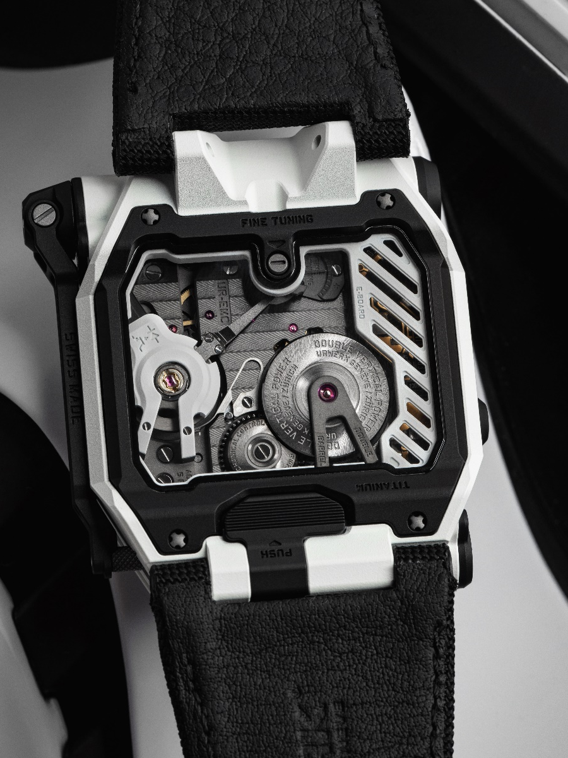

与此同时，一个电子系统负责测量机械机芯的准确度，该系统有独立电源，与机芯动力来源分隔。表壳侧有伸缩杠杆，可手动发电为感应电路板提供电力。电路板对准摆轮，其激光二极管可以收集两种重要的机芯数据，分别为摆轮的摆幅 (显示机芯运作是否良好) 以及快慢偏差 (显示机芯运作精确度)，两个数据与另一个作基准的16MHz电子石英共振器对比，可以得出精准量度数据。

从这角度看，机芯有如一个引擎，由电子监测系统测量，两者非各自为政而是整合并存，URWERK巧妙将两个系统连接，令EMC Time Hunter成为世上唯一真正可以由表主自行微调的腕表。摆轮会随表主日常佩戴腕表的习惯而出现偏差，EMC表背设有微調螺絲及刻有 “Fine Tuning” 標記，錶主可以調節有效運作游絲的長度，從而微調擺輪速度及精確度。

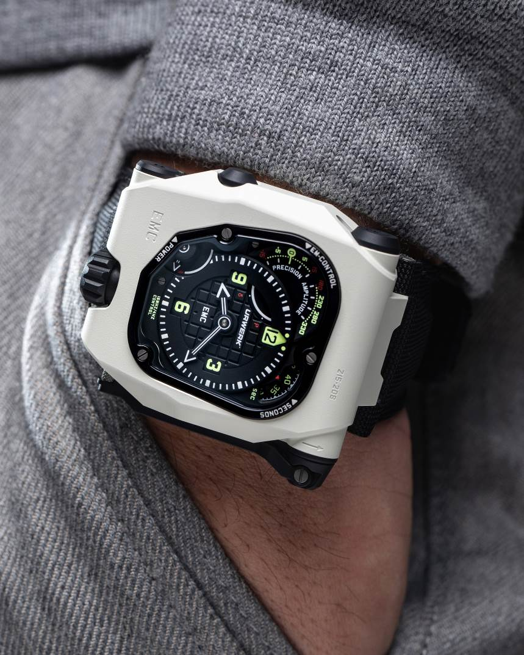

科幻美学

EMC Time Hunter “Stormtrooper” 不单为追求精密时计的表迷而设，它结合了尖端机械表技术与电子科技，令人表之间可以互动，就像一枚有生命的时计。EMC是URWERK制表及设计精英的心血结晶，纯科技化概念难以仿效，清晰易读个性鲜明，散发都市型格，将时计功能提升至纯美学层次。

EMC Time Hunter “Stormtrooper” 腕表 (限量5枚)
技术规格
表壳
物料： | 陶瓷漆涂层五级钛金属及不锈钢
尺寸： | 阔43毫米, 长 51毫米, 厚15.8毫米
表镜及表背 | 蓝宝石水晶玻璃
防水深度： | 30 米 / 3 ATM
修饰： | 缎面打磨, 喷砂打磨
机芯
机芯类型： | URWERK自行设计研制UR-EMC2 手动上链机芯
擒纵 : | 瑞士杠杆擒纵
摆轮： | ARCAP P40合金，独家设计，连接光学传感器
摆频： | 每小时 28,800 次 (4Hz)
游丝： | 扁平游丝
动力来源： | 重迭式双发条鼓
动力储备： | 80 小时
上链系统: | 手动上链
修饰： | 日内瓦条纹打磨、螺旋纹打磨、喷砂打磨、倒角螺丝头
EMC系统
发电器： | Maxon®手动发电器连充电电容器
监测系统： | 光学传感器由合成电路版控制，16 MHz共振器提供参考数据
显示： | 时、分、快慢偏差、摆幅精确度显示δ、动力储备显示、微调螺丝
订价： | 115,000瑞士法郎 (未计税)

传媒联络:
Yacine Sar女士
press@urwerk.com
www.urwerk.com/press
电话: +41 22 900 2027

